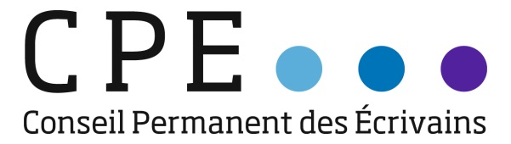

Le droit d’auteur contre les fantômes

Enfant, je croyais tous les écrivains morts. Leurs esprits muets portaient barbe et moustache grise. Les livres poussaient sur des étagères de librairie et de bibliothèque, fécondés par l’inspiration qui, bien entendu, tombait du ciel. J’écrivais. Je ne rêvais pas d’être écrivain, seuls les livres existaient.
Je suis devenue romancière. Avec un corps. Un estomac. Je paie mon toit, me soigne, pars en vacances, danse, vis, le droit d’auteur nourrit ce corps qui crée. Les fantômes de mon enfance l’ont rendu possible : des écrivains comme Beaumarchais, Balzac, Hugo, Sand ont pensé et diffusé le droit d’auteur avant de disparaître, édifiant pour nourrir ce corps une alternative juste au mécénat et à la rente.
Mais j’entends qu’en Europe on voudrait renouer avec le temps des spectres : les œuvres sur le net, formidable outil de diffusion de la culture, devraient être gratuites ; les exceptions au droit d’auteur, déjà nombreuses et justifiées (handicap, enseignement, prêt en bibliothèque…), multipliées pour un accès sans cesse élargi ; pourquoi ne pas carrément confier la création à des algorithmes qui ne coûteraient rien à personne ?
Affaiblir le droit d’auteur, ce n’est pas renforcer celui du lecteur. C’est renvoyer l’auteur au tombeau, et avec lui, la création. Les auteurs ont un corps. Le droit d’auteur n’est pas un obstacle : il permet aux artistes d’être rémunérés et respectés ; il protège la diversité et la vitalité culturelles, la liberté d’expression.
Nous ne sommes pas des fantômes.

Valentine Goby, romancière, présidente du Conseil Permanent des Ecrivains
Maureen Duffy, romancière
Nina George, romancière
Philippe Geluck, dessinateur
Erri de Luca, romancier, poète et dramaturge
Juan Pedro Aparicio, romancier et essayiste

